
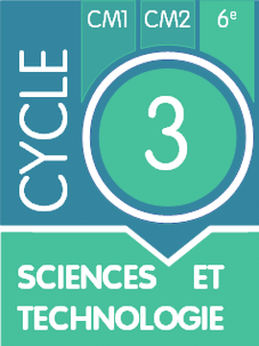
Traitement de Texte
Exercice 6
Utiliser le vérificateur d'orthographe
- Annuler un paragraphe
- Créer un paragraphe
- Aligner (à gauche, à droite, centrer)
- Mettre en gras, italique, souligner

NOM Prénom : 6e :

- A partir du site, ouvrir le fichier Exercice6.odt
- Enregistrer le fichier sous le nom : TICE_exercice6_6e?_nomprenom.odt

Ce texte comporte 15 fautes d'orthographe.
- Cliquer avec le bouton droit de la souris sur chaque mot souligné d'une ligne ondulée rouge , puis sélectionnez le mot qui convient dans la liste.
- Dans chaque paragraphe mettez en gras le nom de l'élément (comme scanner).
- Mettez chaque paragraphe dans la police : comic 12
- Justifiez chaque paragraphe

- Enregistrer le travail (penser à le faire régulièrement)
- Déposer le fichier terminé sur le porte-documents en ligne

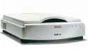
Le scanner est un périphérique qui permet de convertir une image ou du texte sous une forme numérique. Autrement dit, le scaneur est semblable à un photocopieur : il prend une photo d'une l'image ou d'un texte et la trensfère à l'ordinateur.
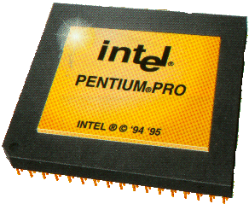
Le processeur ou microprocesseur est le conposant qui se trouve au centre de votre ordinateur. Véritable cervau, il effectue la plupart des opérations de alcul de l'ordinateur.
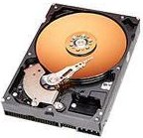
Le disque dur est un support composé de disques manétiques sur lesquels on peut stocker de très grandes quantites d'informations.

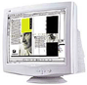
L'écran est l'appareil qui sert à aficher le signal provenant de la carte vidéo de l'ordinateur. Actuellement, on peut trouver sur le marché deux types d'écrans, à savoir les écrans stendards qui utilisent un tube cathodique et les écrans plats.

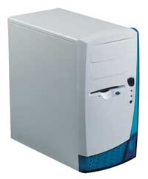
L'unité sentrale est le coffret compartimenté qui accueille tous les composants de l'ordiateur (carte mère, lecteur de cédérom, etc.).

La carte mère est le ciruit imprimé principal qui se trouve au centre de votre ordinateur. Sur cette carte tous les composants de votre PC sont connectés. La carte mère contient les connexions pour le processeur (A), la mémoire (B), les cartes d'extension (C) et les périphériques de stokage (D).
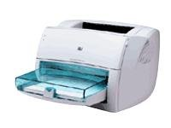
L'imprimente est un périphérique qui permet de reproduire sur papier, des textes ou des images provenant de l'ordinateur. Actuellement, on peut trouver sur le marché destiné au grand public, deux types d'imprimantes, à savoir les imprimantes à "jet d'encre" (voir photo) et les imprimantes "lazer".

